ГДЕ ПОЛУЧИТЬ

ДОПОЛНИТЕЛЬНУЮ ИНФОРМАЦИЮ
Информацию об адресах, телефонах территориальных органов социальной защиты населения – филиалов Центра социальной поддержки населения можно получить по телефонам:
8 (3532) 77-03-03 «Единый социальный телефон»
8 (3532) 77-32-54,
8 (800) 6000 000,

на сайте http://msr.orb.ru/ в разделе «Министерство /Подведомственные организации/ Контакты ГКУ Оренбургской области «Центр социальной поддержки населения» и его филиалов.

ВНИМАНИЕ!

Средства материнского капитала

не обязательно тратить целиком

или только на одну из целей.

Можно расходовать средства РМК

по частям и на разные нужды.

РЕГИОНАЛЬНЫЙ

МАТЕРИНСКИЙ КАПИТАЛ (РМК)

Мера социальной поддержки установлена Законом Оренбургской области от 28.06.2011 №249/39-V-ОЗ

и постановлением

Правительства Оренбургской области

от 13.09.2011 №873-п

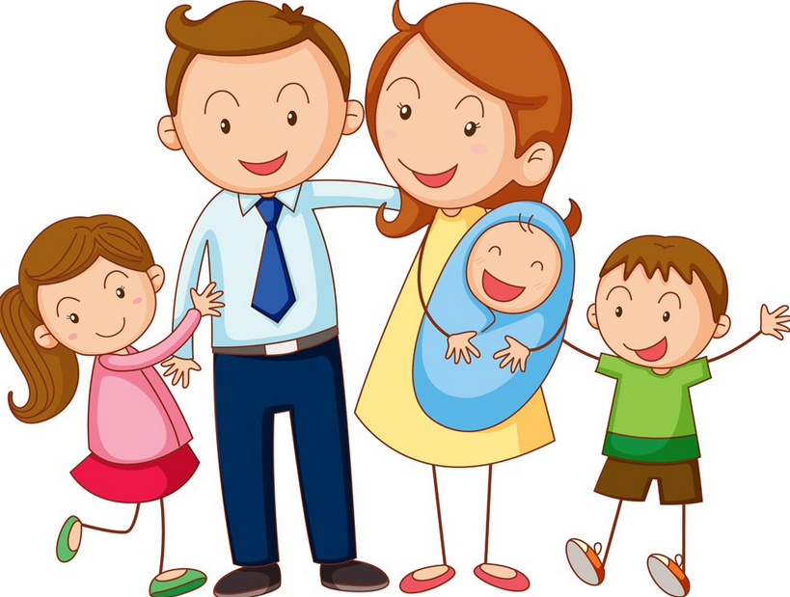

СЕРТИФИКАТ РМК

именной документ, подтверждающий право на РМК

КТО ИМЕЕТ ПРАВО | Граждане Российской Федерации, постоянно проживающие на территории Оренбургской области:  - женщины родившие (усыновившие) третьего ребёнка, начиная с 01.01.2011;  - женщины, родившие (усыновившие) четвертого ребенка или последующих детей, начиная с 01.01.2011, если они ранее не воспользовались правом на РМК;  - мужчины, являющиеся единственными усыновителями третьего, четвертого ребенка или последующих детей, ранее не воспользовавшихся правом на РМК, если решение суда об усыновлении вступило в законную силу начиная с 01.01.2011.
ВНИМАНИЕ!!! | При возникновении права, не учитываются дети, в отношении которых вышеуказанные лица:  - были лишены родительских прав или в отношении которых было отменено усыновление,  - усыновленные дети, которые на момент усыновления являлись пасынками или падчерицами данных лиц.
НАПРАВЛЕНИЯ ИСПОЛЬЗОВАНИЯ РМК | - улучшение жилищных условий;  - получение образование мамой или ребенком (детьми);  - улучшение бытовых условий;  - приобретение товаров и услуг, предназначенных для социальной адаптации и интеграции в общество детей-инвалидов.
УСЛОВИЯ ИСПОЛЬЗОВАНИЯ СРЕДСТВ РМК | Средствами регионального материнского капитала можно распорядиться лишь по достижении ребенком, в связи с рождением которого возникло право на региональный материнский капитал, 3-летнего возраста, за исключением трех случаев:  - в случае необходимости использования средств (части средств) регионального материнского капитала на погашение основного долга и уплату процентов по кредитам на приобретение (строительство) жилого помещения, включая ипотечные кредиты – в любое время со дня рождения ребенка (т.е. сразу после получения сертификата);  - в случае приобретения товаров и услуг, предназначенных для социальной адаптации и интеграции в общество детей-инвалидов - в любое время со дня рождения ребенка (т.е. сразу после получения сертификата);  - в случае необходимости использования средств (части средств) регионального материнского капитала на получение образования самими женщинами – по достижению ребенком двухлетнего возраста.  Кроме того, владельцы сертификата имеют право  на единовременную выплату в размере 10 000 рублей независимо от возраста ребенка.
РАЗМЕР ВЫПЛАТЫ |  | 136 574 рубля
КУДА ОБРАЩАТЬСЯ | Для получения сертификата и распоряжения средствами РМК необходимо обращаться  в филиал государственного казенного учреждения Оренбургской области "Центр социальной поддержки населения" по месту жительства либо многофункциональный центр предоставления государственных и муниципальных услуг

